**КОНКУРЕНТНЫЕ ПРЕИМУЩЕСТВА АВТОМОБИЛЬНОГО  
И ЖЕЛЕЗНОДОРОЖНОГО ТРАНСПОРТА в транспортной системе Республики Беларусь**

**Гедрис Светлана Михайловна**

Белорусский национальный технический университет

г. Минск, Республика Беларусь

*The methods of effective distances and goods delivery speed calculation for the automobile and combined automobile-railway transportation is invented. The problem of choosing the type of transportation to different distances in today's economic conditions is solved taking into account the increase logistics efficiency of the transport system.*

При всём многообразии проводившихся ранее исследований задачи по повышению эффективности работы автомобильного и железнодорожного транспорта решались обособленно друг от друга. Специалисты по железнодорожному транспорту совершенствовали железнодорожную перевозку, а специалисты по автомобильному – автомобильную. При этом задачи развития и организации работы железной дороги решались, в первую очередь, с позиций минимизации расходов на перевозку, и лишь затем с позиций увеличения скорости доставки [2].

В настоящее время многие авторы конкурентным преимуществом автомобильного транспорта указывают более высокую скорость доставки, оперативность работы и возможность доставки груза «от двери до двери, железнодорожного транспорта – низкую себестоимость при перевозке больших объёмов груза на большие расстояния [1; 3; 4].

Стоит отметить, что в современных условиях низкая скорость продвижения вагона с грузом по железнодорожной сети обусловлена большими простоями на технических станциях в ожидании накопления состава на нужное направление. Однако груз может передвигаться быстрее за счет сокращения времени на накопление вагонов на состав, совершенствования погрузки, таможенного оформления и других факторов.

Скорость доставки грузов железнодорожным транспортом – это величина, которая может изменяться в значительном диапазоне за счёт изменения плана формирования поездов, без изменения существующей технической базы (пути и подвижного состава).

Повышение скорости продвижения вагонов за счет уменьшения времени накопления вагонов и отправления поездов меньшей длины приведет к росту себестоимости перевозок. Однако, начиная с определенного расстояния, себестоимость перевозки железной дорогой все равно будет ниже по сравнению автотранспортом.

Для того, чтобы ответить на вопросы о количественных характеристиках преимуществ железнодорожного и автомобильного транспорта, и определить расстояние, при превышении которого выгодна смешанная автомобильно-железнодорожная перевозка, необходимо рассчитать расходы на перевозку 1 т груза в зависимости от расстояния перевозки для усреднённых условий по следующим вариантам:

1. Автомобильная перевозка грузов;
2. Автоперевозка с учетом дорожной составляющей;
3. Железнодорожная перевозка грузов;
4. Железнодорожная перевозка с учетом двух перевалок с автомобильного подвижного состава на железнодорожный и наоборот (в случае смешанной перевозки);
5. Железнодорожная перевозка с учетом перевалок и увеличения скорости продвижения вагонов по сети за счет формирования коротких поездов и уменьшения простоя на технологических станциях.

График изменения себестоимости перевозок грузов в зависимости от расстояния по 5-ти вариантам приведен на рисунке 1.

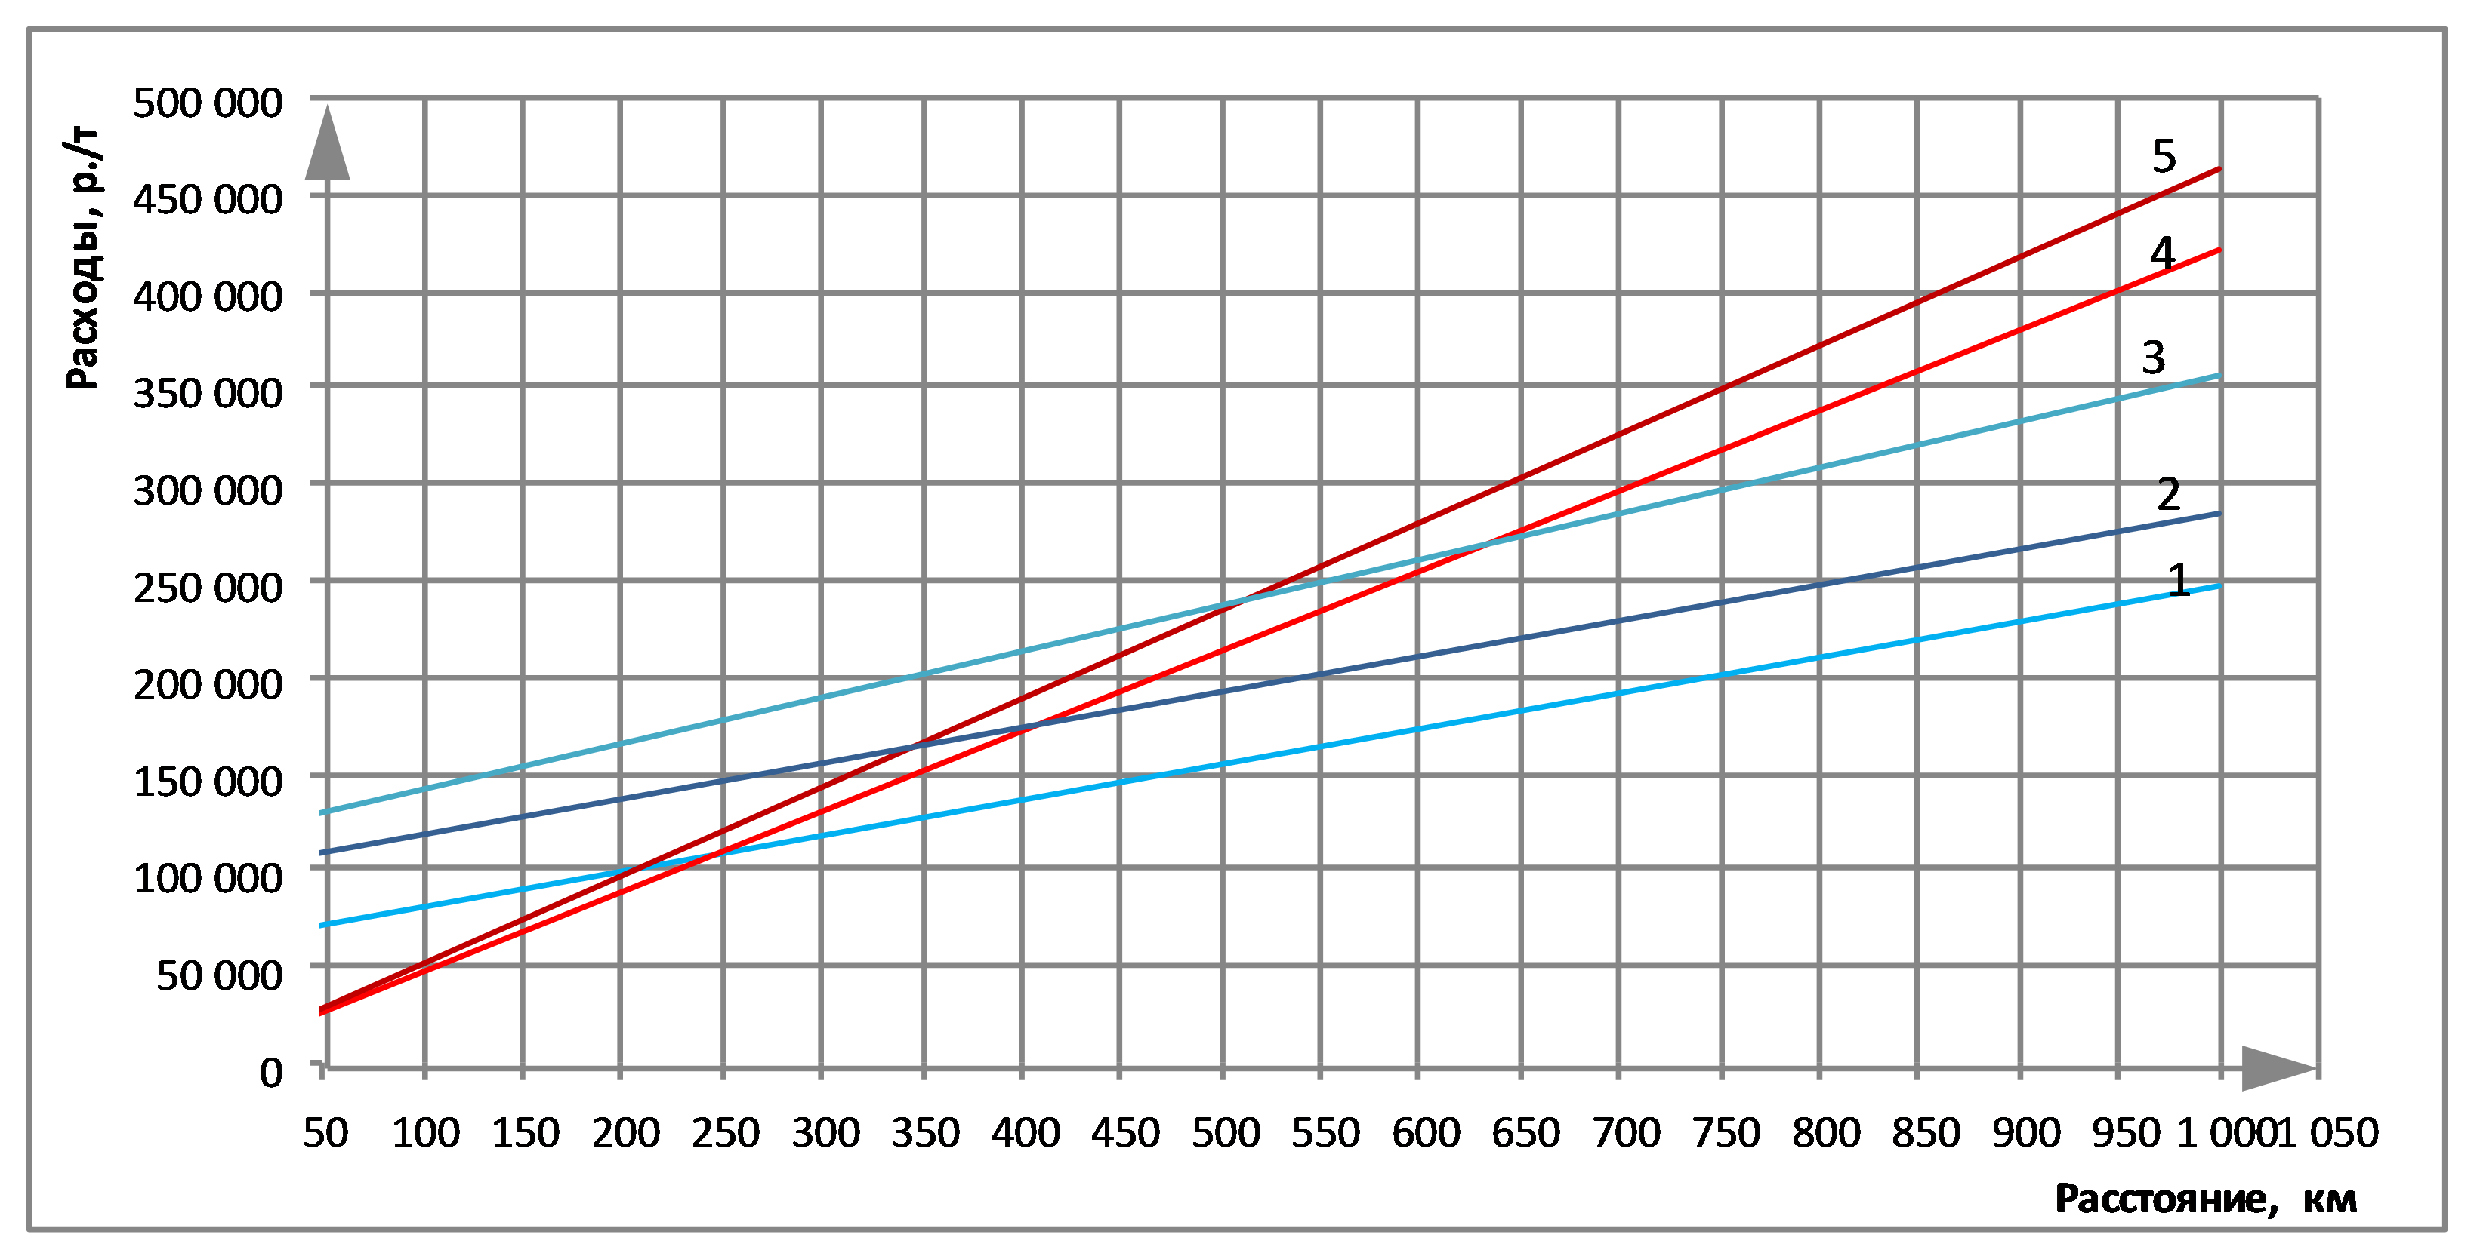Рисунок 1 – Расходы на перевозку 1 т груза автомобильным и железнодорожным транспортом

(1 – железнодорожная перевозка; 2 – железнодорожная с учётом перевалок;  
3 – железнодорожная с учётом перевалок и возросшей скорости; 4 – автомобильная;  
5 – автомобильная с учётом дорожной составляющей)

Расчёты показывают, что, начиная с расстояния 420 км становится целесообразной смешанная перевозка с участием автомобильного и железнодорожного транспорта, а на меньшие расстояния целесообразно перевозить груз автомобильным транспортом.

Для того, чтобы сравнить полные расходы автомобильного и железнодорожного транспорта по всему перевозочному циклу, необходимо рассчитать расходы на автомобильную перевозку с учётом содержания и ремонтов автодорог (дорожной составляющей). В данном случае учтены расходы на ремонт и содержание автодороги II категории. С учётом полных расходов на перевозку выясняется, что смешанная перевозка с участием автомобильного и железнодорожного транспорта становится выгодной, начиная с расстояния примерно 350 км.

При увеличении скорости продвижения вагонов по сети на 30%, за счёт отправления поездов меньшей длины, себестоимость перевозки вырастет на 35,4% в связи с увеличением потребности в локомотивах и, как следствие, увеличением измерителей локомотиво-километры, локомотиво-часы, бригадо-часы локомотивных бригад, тонно-километры брутто, расход электроэнергии и топлива. При этом в случае перевозки на расстояние более 520 км расходы на смешанную автомобильно-железнодорожную перевозку будут ниже, чем на автомобильную.

Таким образом, при повышении скорости доставки грузов железнодорожным транспортом возможно переключение дополнительных объёмов грузов на железнодорожный транспорт с автомобильного. При этом издержки по перевозке в целом для транспортной сети снижаются. Данное переключение потоков грузов соответствует концепции Белой книги правительства Европейского Союза «Транспорт-2050», согласно которой к 2050 г. планируется увеличение доли железнодорожного и водного транспорта для перевозок на расстояния более 300 км до 50%. Таким образом будет создана экологически безопасная транспортная система, т.к. грузопотоки будут максимально переключены с автомобильного транспорта (как наиболее негативно воздействующего на окружающую среду) на железнодорожный и водный.

**Список использованных источников**

1. Гаджинский, А. М. Логистика: Учебник для высших и средних специальных учебных заведений / А.М. Гаджинский. – 2-е изд. – М.: Информационно-внедренческий центр "Маркетинг", 1999. – 228 с.

2. Еловой, И.А. Формирование транспортно-логистической системы Республики Беларусь : учеб.-метод. пособие / И.А. Еловой, А.А. Евсюк, В.В, Ясинский ; М-во образования Респ. Беларусь, Белорус. гос. ун-т трансп. – Гомель : БелГУТ, 2007. – 155 с.

3. Ивуть, Р.Б. Логистика / Р.Б. Ивуть, С.А. Нарушевич. – Мн.: БНТУ, 2004. – 328 с.

4. Неруш, Ю.М. Логистика : учеб. – 4-е изд., перераб. и доп. / Ю.М. Неруш. – М ТК «Велби», Изд-во «Проспект», 2006. – 520 с.